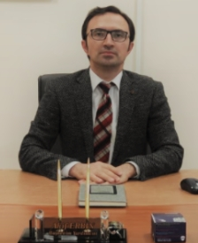
Başhekim Koordinatörü
Doç.Dr.Akif ERBİN
Doç. Dr. Akif ERBİN, 2006 yılında İstanbul Üniversitesi İstanbul Tıp Fakültesi’nden mezun oldu. Üroloji eğitimini 2013’te Sağlık Bilimleri Üniversitesi Haseki Eğitim ve Araştırma Hastanesi’nde tamamlayarak üroloji uzmanı oldu. 2013-2016 yılları arasında Kastamonu Devlet Hastanesi’nde çalıştı. 2020 yılında Doçent unvanı aldı. Eylül 2020- Kasım 2022 arasında Başhekim Yardımcısı olarak görev yaptı. Kasım 2022' den itibaren Başhekim Koordinatörü ve Üroloji Kliniği Eğitim Görevlisi olarak çalışmaktadır. Çoğunluğu SCIE dergilerde olmak üzere uluslararası toplam 55 yayını bulunmaktadır. Evli ve 3 çocuk babasıdır.

